大连东软信息学院
毕业设计（论文）

论文题目：洗衣店管理信息系统的设计与实现

系 所： | 软件工程
专 业： | 软件工程
学生姓名： | 王晨曦
学生学号： | 14110600428
指导教师： | 彭志豪
导师职称： | 副教授
完成日期：

大连东软信息学院
Dalian Neusoft University of Information
洗衣店管理信息系统的设计与实现

摘 要
随着干洗店服务的日渐完善和复杂，以前单纯的文本记录人工管理方式不仅效率低下，且易出错。因此一个智能管理系统因此应运而生。本文按照软件工程的规范，依据实际需求描述了系统分析与设计的全过程，构建了一个智能的干洗店管理系统。其目的在于实现收费信息管理和出入衣物记录的快速高效检索，使操作简单安全，提高工作效率和质量。
本网站采用了B/S架构，通过Eclipse平台进行开发，由于JSP拥有高速度开发、使用简单、功能强大等优点，所以在开发时选择了JSP语言。另外，数据库在网站设计中也必不可少。后台选择了以SQL Server作为数据库平台。本系统一共分为两大部分（前台、后台），前台的主要功能有以下几个部分组成：注册、登录模块，商品浏览模块，下单、订单管理模块。后台的主要功能有以下几个部分组成：客户管理模块，商品管理模块、订单模块。进入本系统后，用户可进行相应的功能操作。操作员可对各顾客信息以及对存衣、取衣信息等的修改和查询，进行操作员信息管理、顾客存衣信息管理、顾客取衣信息管理、会员基本信息管理等。
本论文包含六个章节，第一章介绍了课题的来源、项目的适用范围等；第二章是需求分析，包括系统的功能结构，用户用例和系统开发所使用的工具和技术；第三章为系统设计，包含各个模块的详细设计时序图以及数据库表的构成；第五章为系统实现，讲述了系统几个重要模块的核心代码；第六章为系统测试，主要对部分功能模块进行了黑盒测试和白盒测试；最后为论文总结。

关键词：洗衣店管理，BS，SQL Server
Design And Implementation Of Its Laundry Management Information System

Abstract
With the laundry service is complete and complex, the former simple text recording the artificial management is not only inefficient, and prone to error, directly led to the increase of cost management, a drop in the quality of service. Not because the artificial management fully meet the needs of development, an intelligent management system thus emerge as the times require. In this paper, according to the software engineering standard, according to the actual demand, and describes the whole process of system analysis and design, construction of a dry cleaning shop management system of an intelligent. Its purpose is to achieve fast and efficient retrieval of charge information management and access to records to make clothes, simple and safe operation, improve the working efficiency and quality.
After entering into the system, users can carry out the corresponding function operation. The operator of each customer information as well as the cloak, collected information query and modification of the operator information management, customer, customer information management, storing clothes dressing member information management, basic information management.
This site uses the B/S architecture, developed by Microsoft Visual Studio platform using.NET technology, because C# has a high speed development, the use of simple, powerful functions, so in the development of the C# language. In addition, the database is also essential in Web design. Because the Microsoft SQL Server safety is very high and the scale is large, is a very comprehensive database, so the background selection with SQL Server as the database platform. This system is divided into two parts (front, back, front desk) main function has the following several parts: the login module, commodity browsing module, order management module. The background of the main features are the following several parts: the customer management module, product management module.

Key words: Laundry management, BS，SQL Server
目 录
摘 要 I
Abstract II
第1章 项目概述 1
1.1 问题描述 1
1.2 项目目标 1
1.3 项目适用范围 1
1.4 涉众 1
第2章 需求分析 2
2.1 业务需求 2
2.1.1 企业组织（可选） 2
2.1.2 业务流程（可选） 2
2.1.3 业务对象 3
2.2 功能性需求 3
2.2.1 用例概述 3
2.2.2 用例描述 4
2.3 非功能性需求 7
2.4 项目约束（可选） 7
2.5 运行环境 7
第3章 系统设计 9
3.1 技术路线 9
3.2 软件体系结构设计 9
3.2.1 功能结构 9
3.2.2 系统架构 9
3.3 外部接口（可选） 10
3.3.1 硬件接口 10
3.3.2 软件接口 10
3.3.3 其它接口 11
3.4 数据库设计 11
3.4.1 概念结构设计 11
3.4.2 表的详细设计 12
3.5 用例实现 12
3.5.1 创建问卷用例实现 12
3.5.2 **用例实现 13
3.6 对象设计 13
3.6.1模块设计 13
3.6.2业务实体设计类图 13
3.6.3业务对象设计类图 14
3.6.4类的描述 16
3.7 **设计（可选） 18
第4章 系统实现 19
4.1 核心功能实现 19
4.2 关键技术难点与解决方案 19
4.3 关键算法（可选） 19
4.4 编码规范（可选） 19
第5章 系统测试 20
5.1 功能测试 20
5.2 非功能测试 21
5.3 测试总结 21
第6章 结论与展望 23
参考文献 24
致 谢 25

第1章 项目概述

1.1 问题描述

干洗店收费管理系统在现代社会己深入到各大中小型干洗店中，由于计算机技术的迅速发展和普及，干洗店收费管理系统已经成为干洗店进行管理顾客衣物的进出，已经为精确的销售做出了良好的贡献。收费管理系统是一个将干洗店物品和经营中的各种内、外部信息进行收集、加工、整理、传递，并有序地存储，以用于管理和决策，使管理更方便快捷的系统。它以应用于管理为目的，并以信息技术为手段达到其目的。收费管理系统是一个不断发展的新理念，其运用随着计算机技术和网络技术的进步也在不断更新。
随着人们生活水平与消费档次的提高，我们生活当中出现了形形色色的衣服来装扮我们，为了对那些高档次的衣物的清洗以及那些因学习繁忙而没有时间进行衣物清洗的同学提供方便的清洗条件，个个高校都有很多小型的个人经营的干洗店，每个小型干洗店都有很多的衣物及财务的数据需要管理，手工管理这些纷繁复杂数据的方式已经不适应时代的潮流，实现数据规范化的电脑管理，是一个管理规范、运作高效的个人单位的必然要求。所以我们设计了校园干洗店管理系统，来基本解决各个干洗店的要求。

1.2 项目目标

随着干洗店服务的日渐完善和复杂，以前单纯的文本记录人工管理方式不仅效率低下，且易出错，直接导致管理费用的增加，服务质量的下降。由于这种人工管理方式不能完全适应需求的发展，一个智能管理系统因此应运而生。本文按照软件工程的规范，依据实际需求描述了系统分析与设计的全过程，构建了一个智能的干洗店管理系统。其目的在于实现收费信息管理和出入衣物记录的快速高效检索，使操作简单安全，提高工作效率和质量。
作为计算机应用的一部分，使用计算机管理干洗店的日常信息及数据，具有手工管理所无法比拟的优越性。例如：检索迅速、查找方便、可靠性高、存储容量大、保密性好、信息寿命长、成本低等。这些优点能够极大的提高校园干洗店管理的效率，也是企业的科学化正规化管理，在商业竞争可以独树一帜的重要条件。 因此，开发这样一套管理软件成为很有必要的事情。

1.3 项目适用范围

对系统所需满足的需求进行如下定义：系统应具有新闻管理功能、订单管理功能、价格管理功能，满足洗衣店管理员的需求，对洗衣店提供订单的查询功能。
第2章 需求分析

2.1 业务需求

2.1.1 业务流程

洗衣店管理系统的总体业务流程如图3.1所示。
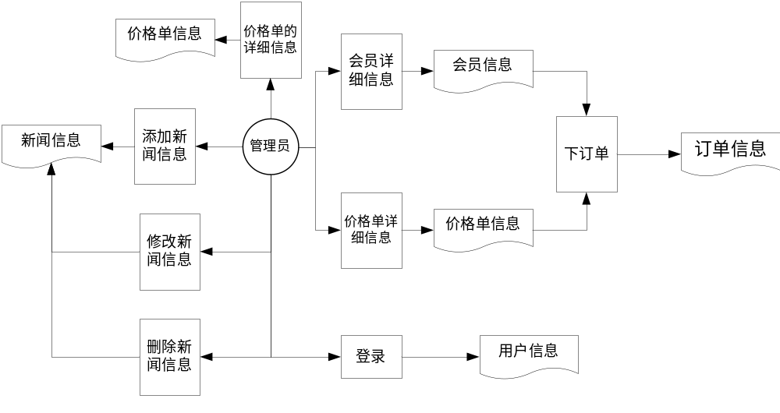
图3.1 总体业务流程图

2.1.3 业务对象
从业务流程中提取业务对象，领域模型如图2.2所示。
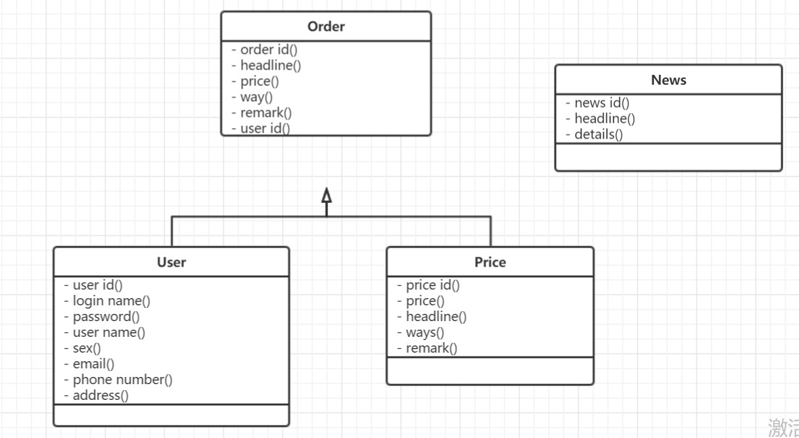
图3.2 领域模型

2.2 功能性需求

2.2.1 用例概述
在图3.3高层用例图中抽取了满足用户基本业务需求的基本用例。
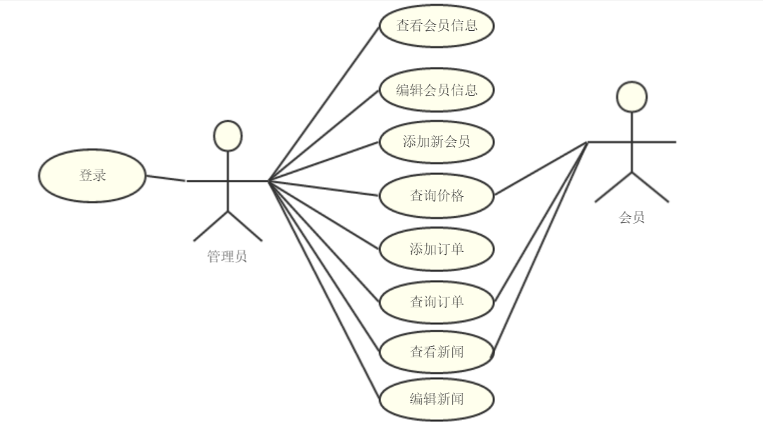
图3.3 高层用例图
用例摘要描述如表3.1所示。
表3.1 用例摘要描述
用例标识（UC） | 用例名称 | 摘要描述
1 | 登录 | 使用系统前的身份验证。
2 | 注册 | 读者进行系统注册，申请系统使用权。
3 | 查阅会员信息 | 管理员可以查找会员信息，并可以获得包括姓名、性别、电话、电子邮箱等信息。
4 | 管理会员信息 | 管理员可以对会员信息进行编辑。
5 | 查看订单信息 | 管理员可以查看到洗衣订单的历史记录。
6 | 管理读者信息 | 对订单的信息进行查询、删除等操作。
7 | 管理订单信息 | 由管理员负责对洗衣的订单信息进行增删改查的操作。
8 | 管理新闻 | 管理员可以对新闻的内容进行增删改查
9 | 查阅价格表 | 管理员可以查看洗衣的价格。

2.2.2 用例描述

管理会员信息用例描述如表3.2所示。
表3.2 管理会员信息用例
用例标识 | 4.1
用例名称 | 添加会员信息
参与者 | 管理员
前置条件 | 已经以管理员身份登录。
后置条件 | 在会员信息表中添加一条会员信息。
用例概述 | 管理员可以对会员信息进行添加。
基本事件流 | 1. 管理员在管理会员主界面选取添加会员信息项。  2. 系统显示添加会员界面。  3. 超级管理员输入用户名、密码、姓名、性别、电子邮箱、电话后，提交添加请求。  4. 系统检查输入信息的有效性。  5. 系统确认没有重复会员，将录入会员信息记录到会员信息表中。  6. 系统显示添加会员成功。
备选事件流 | 5a 系统查出有重复会员，则管理员只需要直接查看会员即可，转入步骤6。
备注 | 无

2.3 非功能性需求

性能：系统处理业务时间正常业务量的情况下不超过2秒，繁忙业务情况下最迟时间不可超过5秒。
安全性：会员信息具有保密性，会员信息只能由洗衣店内部人员查看并使用。
兼容性：可运行在Windows7以上操作系统中。

2.5 运行环境
本软件系统运行所需的硬件环境如下。
（1）主机类型
应用服务器：SUN E220，双CPU，4G RAM
数据库服务器：SUN E220，双CPU，4G RAM
（2）网络类型
以太网
（3）存贮器容量
应用服务器： 20G以上
数据库服务器：100G以上
本软件系统运行所需的软件环境如下。
- 操作系统
应用服务器：Windows 7以上版本
- 数据库管理系统
SQL Server

第3章 系统设计

3.1 技术路线
在一个JSP文件第一次被请求时，JSP引擎把该JSP文件转换成为一个Servlet。而这个引擎本身也是一个Servlet。JSP的运行过程如下所示：
（1）JSP引擎先把该JSP文件转换成一个Java源文件（Servlet），在转换时如果发现JSP文件有任何语法错误，转换过程将中断，并向服务端和客户端输出出错信息。（2）如果转换成功，JSP引擎用javac把该Java源文件编译成相应的class文件。（3）创建一个该Servlet（JSP页面的转换结果）的实例，该Servlet的jspInit()方法被执行，jspInit()方法在Servlet的生命周期中只被执行一次。（4）jspService()方法被调用来处理客户端的请求。对每一个请求，JSP引擎创建一个新的线程来处理该请求。如果有多个客户端同时请求该JSP文件，则JSP引擎会创建多个线程。每个客户端请求对应一个线程。以多线程方式执行可以大大降低对系统的资源需求，提高系统的并发量及响应时间。但不过也应该注意多线程的编程限制，由于该Servlet始终驻于内存，所以响应是非常快的。（5）如果.jsp文件被修改了，服务器将根据设置决定是否对该文件重新编译，如果需要重新编译，则将编译结果取代内存中的Servlet，并继续上述处理过程。（6）虽然JSP效率很高，但在第一次调用时由于需要转换和编译而有一些轻微的延 迟。此外，在任何时候如果由于系统资源不足的原因，JSP引擎将以某种不确定的方式将Servlet从内存中移去。当这种情况发生时jspDestroy()方法首先被调用。（7）然后Servlet实例便被标记加入“垃圾收集”处理。可在jspInit()中进行一些初始化工作，如建立与数据库的连接，或建立网络连接，从配置文件中取一些参数等，在jspDestory()中释放相应的资源。

3.1.1 开发环境
MyEclipse企业级工作平台（MyEclipse Enterprise Workbench ，简称MyEclipse）是对Eclipse IDE的扩展，利用它我们可以在数据库和JavaEE的开发、发布，以及应用程序服务器的整合方面极大的提高工作效率。它是功能丰富的JavaEE集成开发环境，包括了完备的编码、调试、测试和发布功能，完整支持HTML, Struts, JSF, CSS, Javascript, SQL, Hibernate。
在结构上，MyEclipse的特征可以被分为7类：1. JavaEE模型；2. WEB开发工具；3. EJB开发工具；4. 应用程序服务器的连接器；5. JavaEE项目部署服务；6. 数据库服务；7. MyEclipse整合帮助。
对于以上每一种功能上的类别，在Eclipse中都有相应的功能部件，并通过一系列的插件来实现它们。MyEclipse结构上的这种模块化，可以让我们在不影响其他模块的情况下，对任一模块进行单独的扩展和升级。简单而言，MyEclipse是Eclipse的插件，也是一款功能强大的J2EE集成开发环境，支持代码编写、配置、测试以及除错，MyEclipse6.0以前版本需先安装Eclipse。MyEclipse6.0以后版本安装时不需安装Eclipse。

3.2 软件体系结构设计

3.2.1 功能结构
根据需求调研结果确定本系统主要包括以下功能模块，如图3.1所示。
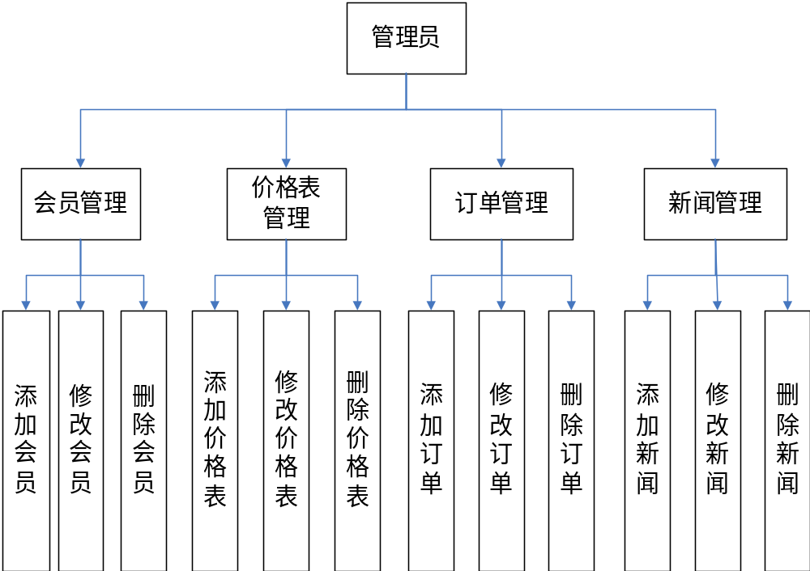
图3.1系统功能结构图

3.2.2 系统架构

服务端分为四层，实现不同职责的划分，控制层负责分发处理客户端请求、身份验证、权限控制、数据类型转换、视图解析、会话管理；业务逻辑层负责处理具体业务逻辑；基础服务层为业务逻辑层提供必要的支持（例如，业务涉及到发送邮件，则由基础服务层提供邮件服务支持）；数据访问层负责业务实体持久化。服务端系统架构图如图3.3所示。
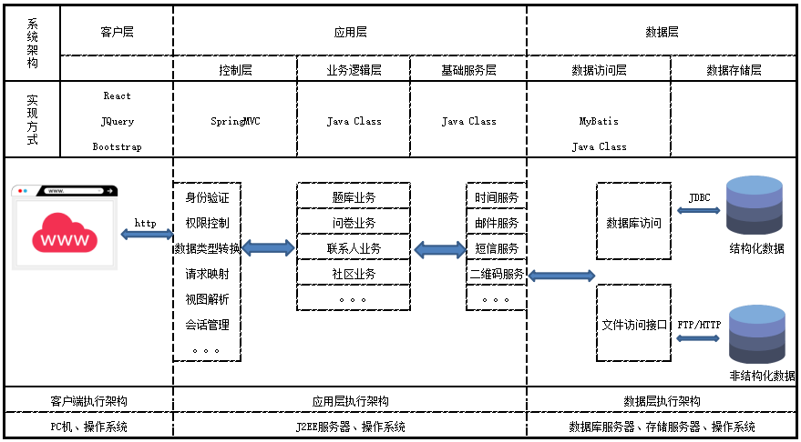
图3.3 服务端系统架构图

3.4 数据库设计

3.4.1 概念结构设计
概念设计的目标是产生反映洗衣店管理系统需求的数据库概念结构，即概念模式。概念模式是独立于数据库逻辑结构，独立于支持数据库的DBMS，不依赖于计算机系统的。
（1）ER模型：ER模型是对现实世界的一种抽象。它的主要成分是实体、联系和属性。使用这三种成分，我们可以建立许多应用环境的ER模型。（2）ER模型的操作：在利用ER模型进行数据库概念设计的过程中，常常需要对ER图进行种种变换。这些变换又称为ER模型的操作，包括实体类型、联系类型和属性的分裂、合并和增删等等。（3）利用ER方法的数据库概念设计：利用ER方法进行数据库的概念设计，可以分成三步进行：首先设计局部ER模式，然后把各局部ER模式综合成一个全局ER模式，最后对全局ER模式进行优化，得到最终的ER模式，即概念模式。（4）设计局部的ER模式：通常，一个数据库系统都是为多个不同用户服务的。各个用户对数据的观点可能不一样，信息处理需求也可能不同。在设计数据库概念结构时，为了更好地模拟现实世界，一个有效的策略是“分而治之”，即先分别考虑各个用户的信息需求，形成局部概念结构，然后再综合成全局结构。在ER方法中，局部概念结构又称为局部ER模式，其图形表示称为ER图。
实体和属性的定义如下：
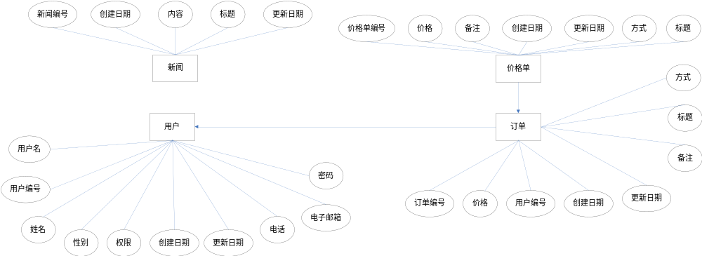
图3.2 实体关系图

图3.4 概念模型

3.4.2 表的详细设计

（1）News新闻信息表（新闻编号、标题、内容、创建日期、更新日期）；
（2）Order订单信息表（订单编号、标题、方式、价格、备注、用户编号、创建日期、更新日期）；
（3）PriceList价格单信息表（价格单编号、标题、方式、价格、备注、创建日期、更新日期）；
（4）User用户信息表（用户编号、用户名、密码、姓名、性别、电子邮箱、电话、权限、创建日期、更新日期）。
3.4.3 数据库物理设计
表3.1 新闻信息
字段 | 类型 | 位数 | 主键 | 备注
NewsId | Int | 4 | ▲ | 新闻编号
Title | NVarChar | 100 |  | 标题
Content | NText | 16 |  | 内容
CreateDate | DateTime | 8 |  | 创建日期
UpdateDate | DateTime | 8 |  | 更新日期

表3.2 订单信息
字段 | 类型 | 位数 | 主键 | 备注
OrderId | Int | 4 | ▲ | 订单编号
Title | NVarChar | 200 |  | 标题
Fashion | Int | 4 |  | 方式
Price | Decimal | 9 |  | 价格
Remark | NText | 16 |  | 备注
UserId | Int | 4 |  | 用户编号
CreateDate | DateTime | 8 |  | 创建日期
UpdateDate | DateTime | 8 |  | 更新日期

表3.3 价格单信息
字段 | 类型 | 位数 | 主键 | 备注
ListId | Int | 4 | ▲ | 价格单编号
Title | NVarChar | 200 |  | 标题
Fashion | Int | 4 |  | 方式
Price | Decimal | 9 |  | 价格
Remark | NText | 16 |  | 备注
CreateDate | DateTime | 8 |  | 创建日期
UpdateDate | DateTime | 8 |  | 更新日期

表3.4 用户信息
字段 | 类型 | 位数 | 主键 | 备注
UserId | Int | 4 | ▲ | 用户编号
LoginName | NVarChar | 50 |  | 用户名
LoginPwd | NVarChar | 50 |  | 密码
UserName | NVarChar | 50 |  | 姓名
Sex | Int | 4 |  | 性别
Email | NVarChar | 50 |  | 电子邮箱
Tel | NVarChar | 50 |  | 电话
Right | Int | 4 |  | 权限
CreateDate | DateTime | 8 |  | 创建日期
UpdateDate | DateTime | 8 |  | 更新日期

3.6 对象设计

3.6.1模块设计
本系统由多模块构成，usl模块负责请求接入，domain模块存放业务实体，bll和dal模块存放业务处理对象接口，bllImpl和dalImpl模块存放接口层实现，usl模块依赖bll模块接口，bll模块依赖于dal模块接口，运行时由容器负责匹配、注入接口的具体实现，各模块间依赖关系如图3.6所示。
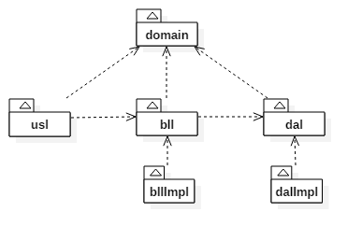
图3.6模块依赖关系图

3.6.2业务实体类的设计
业务实体包括问卷系统所有业务中涉及到的独立实体，业务实体设计及各个业务实体之间的关系如图3.7所示。
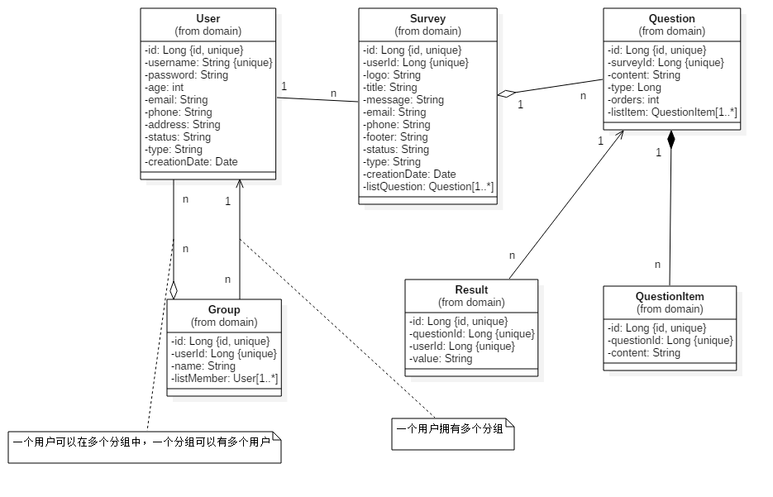
图3.7业务实体及实体间关系图

3.6.3业务处理类的设计
（1）问卷业务类的设计
系统中所有业务实体间业务关系由业务对象负责维护，问卷业务对象设计及各个业务对象之间的关系如图3.8所示。
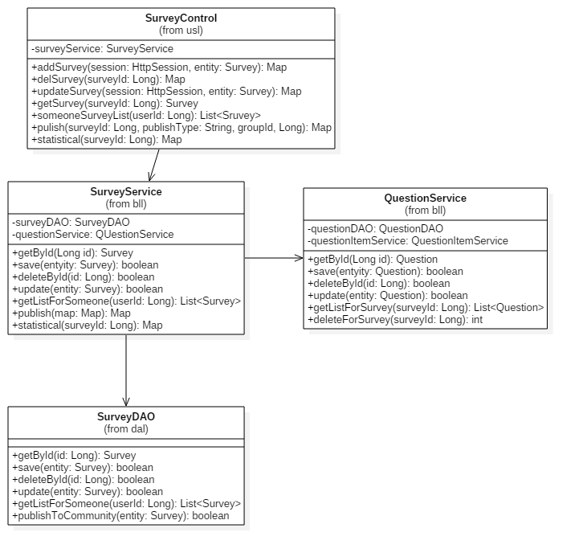
图3.8问卷业务对象关系图
（2）问题业务类的设计
问题业务对象设计及各个业务对象之间的关系如图3.9所示。
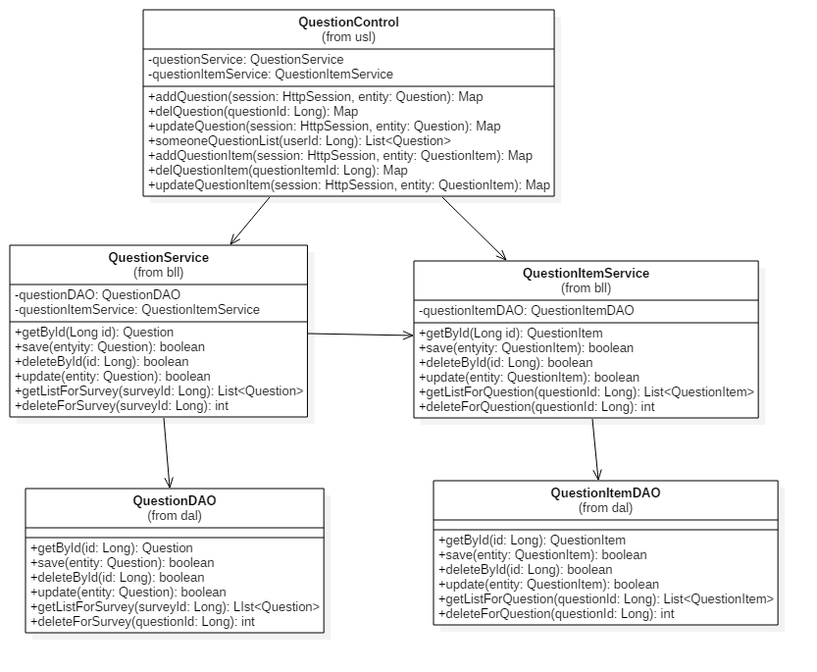
图3.9问题业务对象关系图

3.6.4类的描述
（1）domain包中类的描述
domain包中类的描述如表3.9所示。
表3.9 domain包中类的描述
类名 | 属性/方法 | 描述
Survey | Long id | 问卷编号
Survey | Long userId | 问卷关联的用户编号
Survey | String title | 问卷标题
Survey | String message | 对问卷的描述
Survey | String email | 调查者的邮箱
Survey | String phone | 调查者的电话
Survey | String footer | 问卷的结束语
Survey | String status | 问卷的状态：编辑/发布
Survey | String type | 问卷类型
Survey | Date creationDate | 问卷创建时间
Survey | List<Question> listQuestion | 问卷包含的问题列表
Question | Long id | 问题编号
Question | Long surveyId | 问题所属问卷编号
Question | String content | 问题描述
Question | Long type | 问题类型
Question | Int orders | 问卷中问题排序编号
Question | List<QuestionItem> listItem | 问题选项列表
QuestionItem | Long id | 问题选项编号
QuestionItem | Long questionId | 选项所属问题编号
QuestionItem | String content | 选项描述
Result | Long id | 问题结果编号
Result | Long questionId | 结果所属问题编号
Result | Long userId | 回答问题的用户编号（非注册用户则为空）
Result | String value | 回答的结果
Group | Long id | 分组编号
Group | Long userId | 分组所属用户编号
Group | String name | 分组名称
Group | List<User> listMember | 分组内所有联系人列表
User | Long id | 用户编号
User | String username | 登录用户名
User | String password | 用户登录密码
User | Int age | 用户年龄
User | String email | 用户邮箱
User | String phone | 用户电话
User | String address | 用户住址
User | String status | 用户状态:可用/不可用
User | String type | 用户类型
User | Date creationDate | 创建时间
（2）usl包中类的描述
usl包中类的描述如表3.10所示。
表3.10 usl包中类的描述
类名 | 属性/方法 | 描述
SurveyControl | addSurvey(session:HttpSession, entity:Survey): Map | 新增问卷请求处理
SurveyControl | delSurvey(in surveyId:Long): Map | 删除问卷请求处理
SurveyControl | updateSurvey(session:HttpSession, entity:Survey): Map | 更新问卷基本信息请求处理
SurveyControl | getSurvey(surveyId:Long): Survey | 获取问卷详细信息请求处理
SurveyControl | someoneSurveyList(userId:Long): List<Sruvey> | 获取用户问卷列表请求处理
SurveyControl | pulish(surveyId:Long,publishType:String,groupId:Long): Map | 发布问卷请求处理
SurveyControl | statistical(surveyId:Long): Map | 统计问卷请求处理
QuestionControl | addQuestion(session:HttpSession, entity:Question): Map | 添加问题请求处理
QuestionControl | delQuestion(questionId:Long): Map | 删除问题请求处理
QuestionControl | updateQuestion(session:HttpSession,entity:Question): Map | 更新问题请求处理
QuestionControl | someoneQuestionList(userId:Long): List<Question> | 获取该用户所有问题请求处理
QuestionControl | addQuestionItem(session:HttpSession,entity:QuestionItem): Map | 添加问题选项请求处理
QuestionControl | delQuestionItem(questionItemId:Long): Map | 删除问题选项请求处理
QuestionControl | updateQuestionItem(session:HttpSession,entity:QuestionItem): Map | 更新问题选项请求处理
（3）bll包中类的描述

第4章 系统实现

4.1 核心功能实现

4.1 价格表管理功能的实现
管理员登录系统后，进入价格表管理页面，价格表信息列表包括标题、方式、价格。点击查看，进入价格表的详细信息；点击编辑，修改价格表信息；点击删除，删除价格表信息。如图5.1所示。
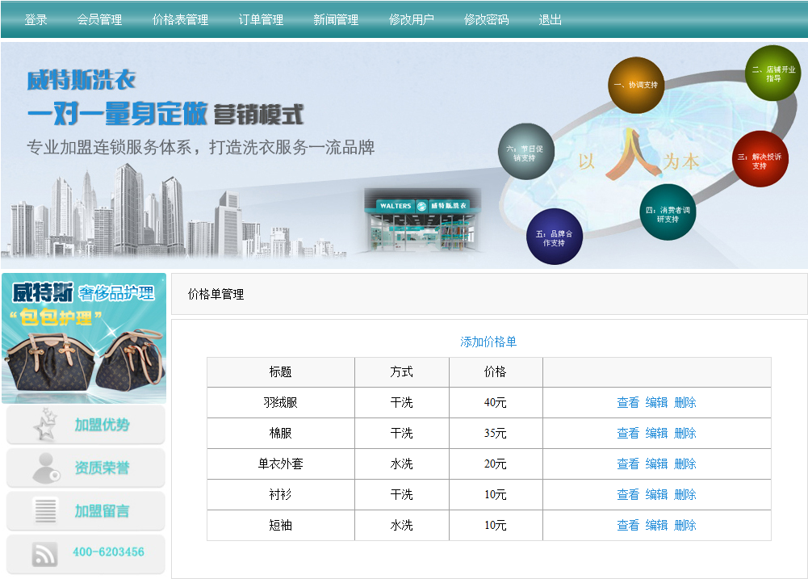
图4.1 价格管理页面
下面是价格表管理页面功能的主要代码：
if(session.getAttribute("RIGHT") != null)
{
int right = Integer.parseInt(session.getAttribute("RIGHT").toString());
if(right == 1)
{
String page = request.getParameter("page");
if(page != "" && page != null)
{
int pageSize = 10;
PriceListBLL priceListBll = new PriceListBLL();
int count = priceListBll.GetCount();
int pageCount = (count - 1) / pageSize + 1;
ResultSet rsPriceList = priceListBll.GetPriceListList(Integer.parseInt(page), pageSize);
request.setAttribute("PAGE", String.valueOf(page));
request.setAttribute("PAGECOUNT", String.valueOf(pageCount));
request.setAttribute("RSPRICELIST", rsPriceList);
RequestDispatcher rd = request.getRequestDispatcher("/PriceListManage.jsp");
rd.forward(request, response);
}
else{response.sendRedirect("Message?flag=16");}
}
else{response.sendRedirect("Message?flag=11");}
}
else{response.sendRedirect("Message?flag=10");
}

4.2 添加订单信息管理模块
管理员登录成功后便可对系统中已注册的会员进行添加订单，洗衣信息。添加订单需要选择会员姓名、选择洗衣方式、填写订单的详细信息。如图5.2所示。
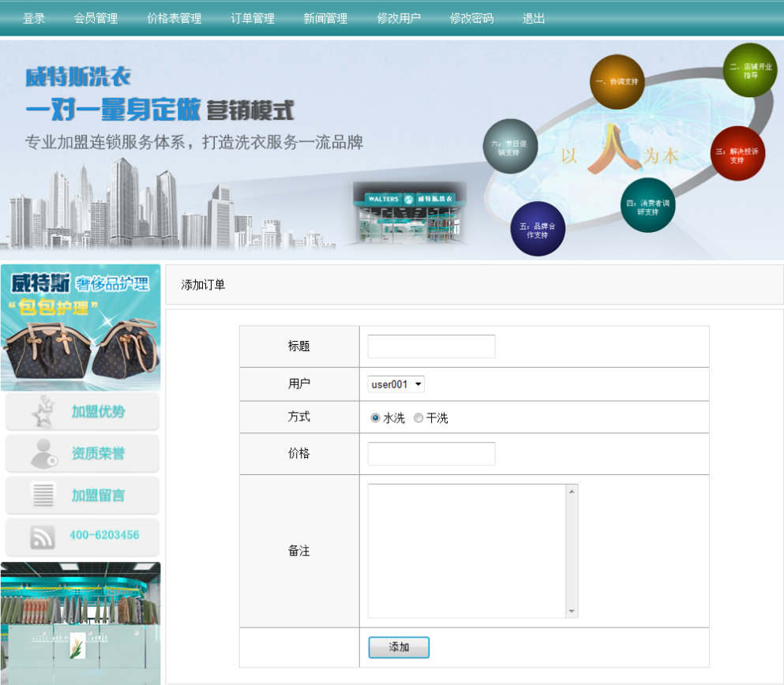
图4.2 添加订单页面
下面是添加订单页面功能的主要代码：
request.setCharacterEncoding("UTF-8");
OrderInfo order = new OrderInfo();
String title = request.getParameter("txtTitle");
order.SetTitle(title);
int fashion = Integer.parseInt(request.getParameter("rbtnFashion"));
order.SetFashion(fashion);
float price = Float.parseFloat(request.getParameter("txtPrice"));
order.SetPrice(price);
String remark = request.getParameter("txtRemark");
order.SetRemark(remark);
int userId = Integer.parseInt(request.getParameter("ddlUser"));
order.SetUserId(userId);
OrderBLL orderBll = new OrderBLL();
int rows = orderBll.Add(order);
if (rows == 1){response.sendRedirect("Message?flag=1");}
else{response.sendRedirect("Message?flag=0");}

4.3 密码管理模块
系统中所有用户均有此功能，正确输入旧密码，填写新密码、确认密码即可进行登录密码的重新设置。
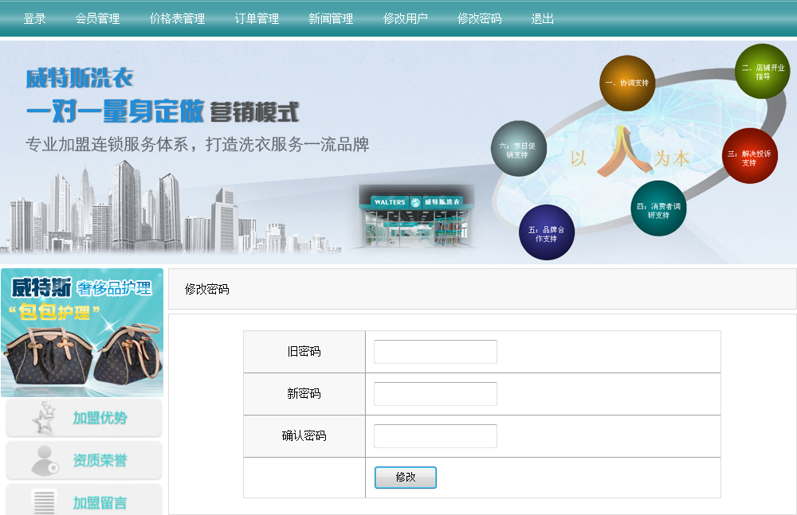
图4.3 密码管理页面
下面是密码管理页面功能的主要代码：
try
{
request.setCharacterEncoding("UTF-8");
HttpSession session = request.getSession();
if(session.getAttribute("RIGHT") != null)
{
int doctorId = Integer.parseInt(session.getAttribute("DOCTORID").toString());
String loginPwd = "";
DoctorBLL doctorBll = new DoctorBLL();
ResultSet rsDoctor = doctorBll.GetDoctorById(doctorId);
if(rsDoctor.next())
{loginPwd = rsDoctor.getString("LoginPwd");}
String oldPwd = request.getParameter("txtOldPwd");
if(loginPwd.equals(oldPwd))
{
String newPwd = request.getParameter("txtNewPwd");
doctorBll.UpdatePwd(doctorId, newPwd);
response.sendRedirect("Message?flag=7");
}
else{response.sendRedirect("Message?flag=15");}
}
else{response.sendRedirect("Message?flag=10");}
}
catch(Exception ex){System.out.print(ex.getMessage());}

4.4 会员管理模块
管理员登录系统后，进入会员管理页面，会员信息列表包括姓名、性别、电子邮箱。点击查看，进入会员的详细信息；点击编辑，修改会员信息；点击删除，删除会员信息。如图4.4所示。
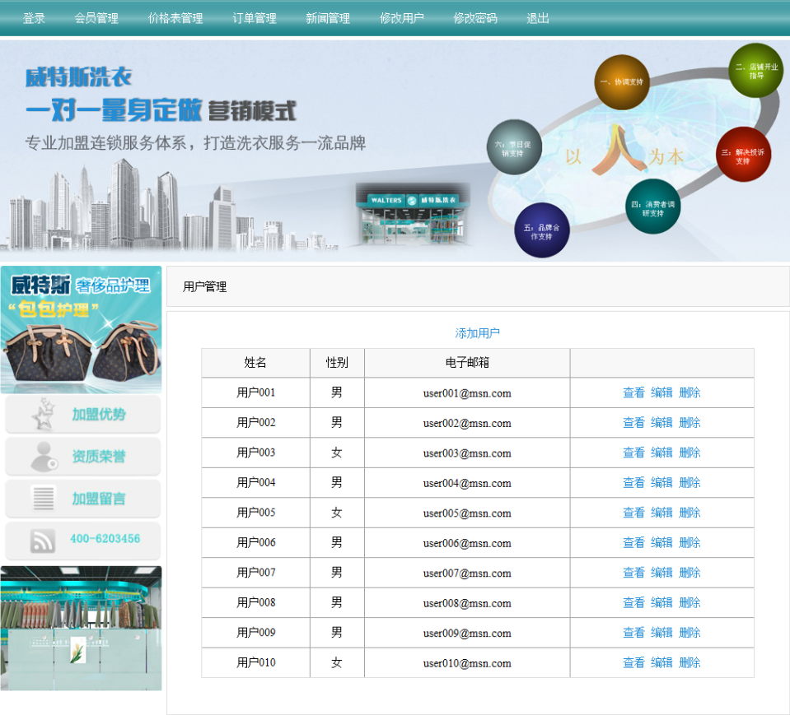
图4.4 会员管理页面
下面是会员管理页面功能的主要代码：
int right = Integer.parseInt(session.getAttribute("RIGHT").toString());
if(right == 1)
{
String page = request.getParameter("page");
if(page != "" && page != null)
{
int pageSize = 10;
UserBLL userBll = new UserBLL();
int count = userBll.GetCount(2);
int pageCount = (count - 1) / pageSize + 1;
ResultSet rsUser = userBll.GetUserList(Integer.parseInt(page), pageSize, 2);
request.setAttribute("PAGE", String.valueOf(page));
request.setAttribute("PAGECOUNT", String.valueOf(pageCount));
request.setAttribute("RSUSER", rsUser);
RequestDispatcher rd = request.getRequestDispatcher("/UserManage.jsp");
rd.forward(request, response);
}
else{response.sendRedirect("Message?flag=16");}
}
else{response.sendRedirect("Message?flag=11");}

4.5 新闻管理模块
管理员登录系统后，进入新闻管理页面，新闻信息列表包括标题、创建日期。点击查看，进入新闻的详细信息；点击编辑，修改新闻信息；点击删除，删除新闻信息。如图5.5所示。
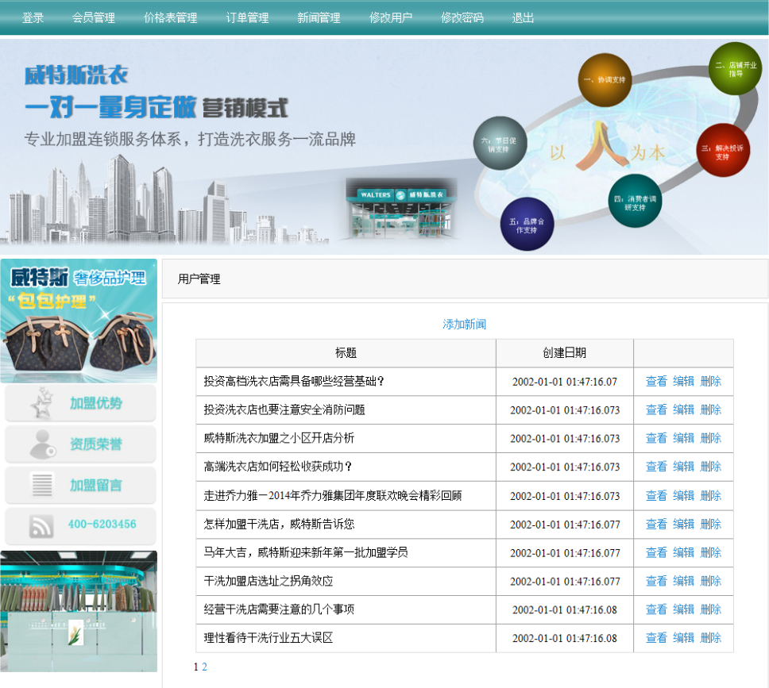
图4.5 新闻管理页面
下面是新闻管理页面功能的主要代码：
int right = Integer.parseInt(session.getAttribute("RIGHT").toString());
if(right == 1)
{
String page = request.getParameter("page");
if(page != "" && page != null)
{
int pageSize = 10;
NewsBLL newsBll = new NewsBLL();
int count = newsBll.GetCount();
int pageCount = (count - 1) / pageSize + 1;
ResultSet rsNews = newsBll.GetNewsList(Integer.parseInt(page), pageSize);
request.setAttribute("PAGE", String.valueOf(page));
request.setAttribute("PAGECOUNT", String.valueOf(pageCount));
request.setAttribute("RSNEWS", rsNews);
RequestDispatcher rd = request.getRequestDispatcher("/NewsManage.jsp");
rd.forward(request, response);
}
else{response.sendRedirect("Message?flag=16");}
}
else{response.sendRedirect("Message?flag=11");}

4.3 关键算法（可选）

4.4 编码规范（可选）

第5章 系统测试
随着Web应用的增多，新的模式解决方案中以Web为核心的应用也越来越多，很多公司各种应用的架构都以B/S及Web应用为主，但是有关Web测试方面的内容并没有相应的总结，因此，在开发洗衣店管理系统时，对Web应用程序的测试方法和采用的测试技术进行总结。测试方法尽量涵盖Web程序的各个方面，测试技术方面在继承传统测试技术的技术上结合Web应用的特点。

5.1 功能测试
测试方法分为白盒测试与黑盒测试。
软件的白盒测试是对软件的过程性细节做细致的检查。这种方法是把测试对象看做一个打开的盒子，它允许测试人员利用程序内部的逻辑结构及有关信息，设计或选择测试用例，对程序所有逻辑路径进行测试。通过在不同点检查程序状态，确定实际状态是否与预期的状态一致。因此，白盒测试又称为结构测试或逻辑驱动测试。白盒测试主要是想对程序模块进行如下检查：
（1）对程序模块的所有独立的执行路径至少测试一遍。
（2）对所有的逻辑判定，取“真”与取“假”的两种情况都能至少测一遍。
（3）在循环的边界和运行的界限内执行循环体。
（4）测试内部数据结构的有效性等。
本次系统测试主要是选择黑盒测试，软件的黑盒测试意味着测试要在软件的接口处进行。这种方法是把测试对象看做一个黑盒子，测试人员完全不考虑程序内部的逻辑结构和内部特性，只依据程序的需求规格说明书，检查程序的功能是否符合它的功能说明。因此黑盒测试又叫功能测试或数据驱动测试，黑盒测试主要是为了发现以下几类错误：
（1）是否有不正确或遗漏的功能。
（2）在接口上，输入是否能正确的接受，能否输出正确的结果。
（3）是否有数据结构错误或外部信息（例如数据文件）访问错误。
（4）性能上是否能够满足要求。
本系统对分组模块、问卷模块两个核心模块进行了功能测试，测试设计如下所示。
（1）分组模块功能测试
该系统总共分为五个模块：用户登录模块、价格单管理模块、会员管理模块、新闻管理模块、订单管理模块。下面将对其中两个模块进行测试。
- 登陆/注册模块测试
表5.1 用户登录模块测试
测试项目 | 测试用例 | 测试结果 | 操作流程
用户登录 | 用户名：admin  正确密码：admin  输入密码：admin | 登录成功，提示登录成功。 | 在地址栏输入地址后选择登录。
用户登录 | 用户名：admin  正确密码：admin  输入密码：123456 | 登录失败，提示用户名错误或密码错误或被冻结。 | 在地址栏输入地址后选择登录。

2．用户管理模块测试
表5.2 用户模块测试
测试项目 | 测试用例 | 测试结果 | 操作流程
用户信息管理 | 选择删除用户，系统提示是否删除该用户，选择是。 | 成功删除用户，页面跳转至用户管理页面。 | 管理员登录系统后，选择用户管理。
用户信息管理 | 选择删除用户，系统提示是否删除该用户，选择否。 | 不删除用户，页面不跳转。 | 管理员登录系统后，选择用户管理。

（2）问卷模块功能测试
问卷模块测试包括新建问卷，修改问卷基本信息，添加问题，修改问题，添加问题选项，修改问题选项。

5.2 非功能测试
以下测试根据自己项目实际情况选择：
举例：
兼容性测试用例如表5.9、表5.10所示。
表5.9 手机型号兼容性测试用例
测试用例名称 | 测试手机型号
兼容性_001 | 华为 Mate 9
兼容性_002 | 华为 Mate 10
兼容性_003 | 小米 6
表5.10 浏览器兼容性测试用例
测试用例名称 | 浏览器版本
兼容性_001 | IE 10
兼容性_002 | Chrome 62.0.3202.94
兼容性_003 | Firefox 57.0.0.6525
性能测试用例如表5.11所示。
表5.11 兼容性测试用例
场景 | 并发数量 | 测试点
登录 | 500 | 登录的响应时间
登录 | 1000 | 登录的响应时间
登录 | 2300 | 登录的响应时间
登录 | 2400 | 登录的响应时间
查找课程 | 500 | 查找的响应时间
查找课程 | 1000 | 查找的响应时间
查找课程 | 2300 | 查找的响应时间
查找课程 | 2400 | 查找的响应时间
选课 | 500 | 500人集合选课的负载情况
选课 | 1000 | 1000人集合选课的负载情况

5.3 测试总结
说明：对测试过程中运行的测试用例、发现的缺陷等进行统计。并针对出现的现象进行分析和总结。同时说明经过测试并修改缺陷后系统现在的质量如何。大致可以从如下几个方面进行考虑：
测试用例对功能性及非功能性的测试点的覆盖。例如测试用例一共***个，其中功能性用例***个，性能用例***个，兼容性用例***个，后台***个，可用性）***个等，并对核心测试用例进行展示，具体格式参考下面的范例。
举例：
测试用例共设计了***个，执行了***个，通过***个，其他状态的个多少个，执行过程消耗时间的或有波折的要特别说明，并说明原因，以充分体现测试设计和执行的工作量。
测过程试中一共发现缺陷***个，都是哪些方面的缺陷，现在缺陷的状态如何等，可以辅以各种分析图表来展示。

第6章 结论与展望
洗衣店要紧跟时代发展的步伐和潮流，必须实现洗衣店全面的信息化管理，为用户提供现代化的服务，提高对用户的服务水平，方便、准确、快捷地为用户提供洗衣服务和信息查询，进而增强用户对洗衣店的信任和支持。当前，洗衣店还面临着越来越激烈的市场竞争、要想在竞争中取胜，也必须采用先进的管理方法和手段。
本系统基本功能包括了洗衣店在会员、价格单、订单、新闻管理这四个方面，充分运用计算机技术、网络技术、数据库技术；采用灵活的模块化结构设计方法进行设计。为用户提供强大的数据操纵功能，界面友好、使用简单方便，同时基于客户机/服务器模式，系统维护成本低。
本系统采用了MyEclipse作为开发工具，在Windows操作系统下，基于Web服务器和浏览器IE7.0及其以上的版本。本系统主要由使用JSP以及HTML开发的页面和由SQL SEVER开发的数据库，利用JDBC技术实现对数据库的存取。
数据库的建立是一个很重要的过程，是整个软件开发成功的一个前提，在数据库建立的过程中一定要先系统的去分析项目的需求，对需要使用几张表进行详细而有效的估计，然后进行科学的建模，建立出相应的图表，然后正确的导入以便编码时有效使用。编码的过程一定要细心而且遵守规则，对运行后产生的例外进行有效的处理，从而真正正确的实现相应的功能。需求的获取是一个重要而考虑实现是一个重要过程，做为软件开发的第一部，必须仔细把握，才可以为软件开发的完成打下基础。在随后的说明中我将介绍所采用的开发工具的特点，如何开发洗衣店信息管理系统的过程，此系统的操作界面以及此系统的部分开发代码。
由于时间精力有限，系统还存在一些缺点，功能也不够完善这些方面还有待于改进。
类如站内空间等功能需要开发，用户与系统也需要交流方式。我也清楚了自己在对于几类软件的使用以及编码语法上的生疏，希望自己以后有更多机会在对于这类问题的解决上有更好的突破。

参考文献
[1] 何玉洁．数据库原理与应用教程[M]，机械工业出版社，2016．12
[2] 鲁晓东，李育龙，杨健．JSP软经工程案例精解[M]，电子工业出版社，2016．05
[3] 耿祥义，张跃平．JSP实用教程[M]，清华大学出版社，2016．03
[4] 周颕．网络编程语言JSP实例教程[M]，电子工业出版社，2016．06
[5] 王映雪，肖平．HTML网页制作[M]，清华大学出版社，2016．10
[6] 赵强．精通JSP编程[M]，电子工业出版社，2016．03
[7] 吴清江，刘琳琅，吴政．基于J2EE和Web Services的动态电子商务实现方案[M]，研究微型电脑，2016．03
[8] 陈楠．网站开发实用案例教程[M]，清华大学出版社，2016．06
[9] 田风辉．电子商务宝典—构筑电子商务王国[M]，经济科学出版社，2016．11
[10] 刘耀儒．新概念SQL Server 2012 教程[M]，北京科海集团公司，2016．09
[11] 许丽花．基于J2EE的三层体系结构应用研究[M]，南京职业技术学院学报，2016．12
[12] 吴涛．网站全程设计技术[M]，清华大学出版社，2016．04

致 谢
本论文从开题到最终完成历时几个月时间。在此过程中，很多老师、同学和朋友给了我莫大的帮助，在此表示我衷心的感谢。
特别要感谢的为我的论文研究和写作付出最多的是我的论文指导教师，她对我的论文从选题、研究到论文写作的全过程都给予了非常有效的具体指导，是她使我的研究能力和写作水平的到了本质的提高。为此，特向她致以衷心的谢意。
感谢软件学院提供和创造的良好的学习氛围，让我学到了软件工程的先进理念和方法。感谢学院的各个领导、老师、同学为我提供了一个融洽的学习环境。感谢学院在各方面所作的工作和无微不至到关怀。
感谢学院的同学们，他们在我平时的学习和生活中给了我很大的帮助，尤其是寝室的同学们，他们在我的论文研究过程中给我提供了许多宝贵的信息、意见和帮助！使得我们的毕业设计更加完备。
最后，向百忙之中进行论文审查的老师与专家们致以深深的敬意，你们辛苦了！

大连东软信息学院
毕业设计（论文）原创承诺书
1、本人承诺：所提交的毕业设计（论文）是认真学习理解学校的《毕业设计（论文）工作规范》后，在教师的指导下，独立地完成了任务书中规定的内容，不弄虚作假，不抄袭别人的工作内容。
2、本人在毕业设计（论文）中引用他人的观点和研究成果，均在文中加以注释或以参考文献形式列出，对本文的研究工作做出重要贡献的个人和集体均已在文中注明。
3、在毕业设计（论文）中对侵犯任何方面知识产权的行为，由本人承担相应的法律责任。
4、本人完全了解学校关于保存、使用毕业设计（论文）的规定，即：按照学校要求提交论文和相关材料的印刷本和电子版本；同意学校保留毕业设计（论文）的复印件和电子版本，允许被查阅和借阅；学校可以采用影印、缩印或其他复制手段保存毕业设计（论文），可以公布其中的全部或部分内容。
5、本人完全了解《毕业（设计）论文工作规范》关于“学生毕业设计（论文）出现购买、他人代写、或者抄袭、剽窃等作假情形的，取消其学位申请资格；已经获得学位的，依法撤销其学位。取消学位申请资格或者撤销学位者，从处理决定之日起3年内，学校不再接受学生学位申请”的规定内容。
6、本人完全了解《学生手册》中关于在“毕业设计（论文）等环节中被认定抄袭他人成果者”不授予学士学位，并且“毕业学年因违纪受处分影响学位的学生不授予学士学位，并且无学士学位申请资格”的规定内容。
以上承诺的法律结果、不能正常毕业及其他不可预见的后果由学生本人承担！

学生本人签字：

年 月 日

